石油业务（服务）管理系统
产品需求规格说明书

文件状态：  [ ] 草稿  [√] 正式发布  [ ] 正在修改 | 文件标识： | BJTU- OB-RSS
文件状态：  [ ] 草稿  [√] 正式发布  [ ] 正在修改 | 当前版本： | 1.1
文件状态：  [ ] 草稿  [√] 正式发布  [ ] 正在修改 | 作 者： | 李虹霞、李倩、关静、马晓雪、马欣妍、王淞、周瑞琦
文件状态：  [ ] 草稿  [√] 正式发布  [ ] 正在修改 | 完成日期： | 2009-12-1

· 版本历史

版本/状态 | 作者 | 参与者 | 起止日期 | 备注
1.0 | 李虹霞、李倩、关静、马晓雪、马欣妍、王淞、周瑞琦 |  | 09-11-10至09-11-20 | 产品总体需求规格说明讨论初步
1.1 | 李虹霞、李倩、关静、马晓雪、马欣妍、王淞、周瑞琦 |  | 09-11-20至09-12-1 | 基于产品总体需求规格说明讨论初步增加了用例图
Final | 李虹霞、李倩、关静、马晓雪、马欣妍、王淞、周瑞琦 |  | 09-12-1 | 产品总体需求规格说明最终版

目 录
文档介绍 5
0.1 文档目的 5
0.2 文档范围 5
0.3 读者对象 5
0.4 参考文档 5
0.5 术语与缩写解释 5
1. 产品介绍 7
2. 产品面向的用户群体 7
3. 产品应当遵循的标准或规范 7
4. 产品范围 7
5. 产品中的角色 8
6. 产品的功能性需求 8
6.0 功能性需求模块分类 8
6.1信息管理系统 9
6.1.1客户信息管理子系统 9
6.1.1．1功能分类及子功能 9
6.1.1．2功能说明 9
6.1.2员工及站点管理子系统 13
6.1.2．1功能分类及子功能 13
6.1.1．2功能说明 14
6.2公告管理系统 19
6.2.1技术公告管理模块 19
6.2.2人文公告管理模块 23
6.3客户服务系统 26
6.3.1车载系统功能模块 26
6.3.2一卡通模块 28
6.3.3 售后服务及反馈系统 29
7. 产品的非功能性需求 30
7.1 用户界面需求 30
观感需求 30
易用性和人性化 30
故障处理要求 31
7.2 软硬件环境需求 31
操作和环境需求 31
7.3 产品质量需求 31
7.4 其他需求 31
文化和政策需求 31
数据管理能力要求 31

文档介绍
本文档是石油业务管理系统需求规格说明书，开发人最终完成版本

0.1 文档目的
编写石油供售存业务管理系统项目产品需求规格说明书的目的是为明确产品需求，将功能性需求、非功能性需求用准确的描述语言描述清楚，并建立相应的静态模型和动态模型。以便于项目组成员对项目目标有清晰的认识，为后续阶段的开发做好准备，最终实现石油供售存业务管理系统。

0.2 文档范围
适用于项目设计阶段、开发及测试阶段

0.3 读者对象
本文档预期读者对象为项目组技术总工及各小组成员，也可用于日后维护成员查询。

0.4 参考文档
会议讨论结果
《石油业务管理_系统项目陈述》
文档模板《2，需求规格说明书》
中国石油《成品油销售业务信息系统》

0.5 术语与缩写解释
缩写、术语 | 解 释
客户 | 与公司有业务往来的公司，单位等团体
RSS | Requirements standard synopsis 需求说明书
授权（出现在信息管理系统） | 需公司内部对应部门的管理权
低级授权（出现在供售存数据管理） | 需为石油公司内部普通业务部员工，具有低级授权账号
高级授权（出现在供售存数据管理） | 需为石油公司内部业务部经理及以上业务直属职位的员工，具有高级授权账号

产品介绍
石油供售存业务管理系统由总部MIS管理系统﹑油库MIS管理系统组成并、油库控制子系统和客户服务系统（无人加油站和智能车载系统）相集成，构成一个管控一体化的系统。每个子系统用局域网连接子系统内各工作站，各子系统间再用局域网或广域网连接。石油公司总部MIS管理系统，由业务﹑财务﹑油库﹑基建职能部门工作。通过局域网相互连接，信息资源共享。总部MIS管理系统负责完成石油公司油品的进﹑销﹑调﹑存业务并进行综合管理。各职能部门的主要工作是随时掌握各油库的销售和库存情况，进行油品的采购﹑调拨，及时调整销售的政策，制定有效的经营策略。油库MIS管理系统由库区电视监控子系统﹑油库罐区遥测计量子系统﹑油库自动发油子系统组成，可以对油库各油品进﹑销﹑存及库区安全进行统一的全天候监控和管理。客户服务系统，实现刷卡加油的无人加油站（直接利用银行卡刷卡）以及基于GPRS导航的车载系统（客户端安装于车辆中，提示车内司机等人附近的加油站信息情况、路面情况、该车的平均耗油量、该车预计可行驶路程等在车辆行驶过程中的一些信息）。

产品面向的用户群体
本产品面向的客户为石油公司或企业，其最终用户为企业内部营销人员和管理人员以及企业客户。
为适应石油市场竞争形势，本项目改进石油业务管理方面信息采集、传输、存储、处理等手段，提高市场反应能力，加强管理，规范市场运作，优化调运组合，降低销售成本，提高整体经济效益。企业选择本产的可能性为高。

产品应当遵循的标准或规范
（1）文档模板
（2）最新实训开发规范－谢新华

产品范围
本产品使用的领域：石油公司或企业。
本产品包含的内容：
石油供售存业务管理系统的四个子系统：关系信息管理、供售存业务管理、公告管理、客户服务管理。
石油供售存业务管理系统的八个系统级模块：客户管理子系统、员工及站点管理子系统、供售存业务管理子系统、公司业务公告管理子系统、公司技术研发公告管理、一卡通业务管理子系统、车载服务管理子系统及售后服务与反馈子系统。

5. 产品中的角色
角色名称 | 职责描述
销售人员 | 对石油销售（销售站点、油量控制等）管理
管理人员 | 对石油供存以及公司员工、客户等管理
公司/企业客户 | 利用网站对公司情况进一步了解；利用无人加油站加油；利用车载系统增加对其车辆、路线等情况的了解

6. 产品的功能性需求

6.0 功能性需求模块分类
6.0.1系统及功能性需求模块分类
系统层级图:
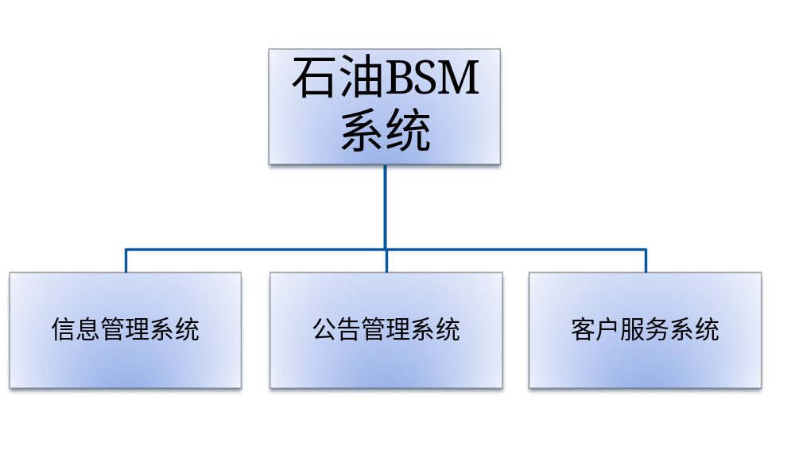
子系统、系统级模块表：
子系统 | 系统级模块 | 功能模块
信息管理系统 | 客户信息管理子系统 | 客户信息管理模块
信息管理系统 | 客户信息管理子系统 | 零售信息管理模块
信息管理系统 | 客户信息管理子系统 | 合作关系管理模块
信息管理系统 | 员工及站点信息管理子系统 | 站点基本信息管理模块
信息管理系统 | 员工及站点信息管理子系统 | 员工映射管理模块
公告管理系统 | 公司业务公告管理子系统 | 公司业务公告管理模块
公告管理系统 | 公司技术研发公告管理子系统 | 公司技术研发公告管理模块
客户服务系统 | 一卡通业务管理子系统 | 一卡通业务管理模块
客户服务系统 | 车载服务管理子系统 | GPRS导航模块
客户服务系统 | 车载服务管理子系统 | 车辆信息管理模块
客户服务系统 | 售后服务与反馈子系统 | 售后服务及反馈模块

6.1信息管理系统
信息管理系统是石油业务（服务）管理系统的重要组成部分，企业可以利用该模块很方便的对员工、站点及客户进行管理与操作。

6.1.1客户信息管理子系统

6.1.1．1功能分类及子功能
功能类别 | 子功能 | 编号
客户信息管理模块 | 增添客户信息，（默认客户类型为潜在） | 1.1
客户信息管理模块 | 更改客户信息 | 1.2
客户信息管理模块 | 模糊及详细客户查询 | 1.3
客户信息管理模块 | 删除低几率潜在客户信息 | 1.4
零售信息管理模块 | 零售信息录入 | 2.1
零售信息管理模块 | 零售信息更改（需授权） | 2.2
零售信息管理模块 | 零售信息删除（需授权） | 2.3
零售信息管理模块 | 模糊及详细零售信息查询 | 2.4
合作关系管理模块 | 按交易情况自动触发更改客户级别 | 3.1
合作关系管理模块 | 客户信息统计 | 3.2
合作关系管理模块 | 零售信息统计 | 3.3

6.1.1．2功能说明
6.1.1.2.1客户信息管理模块
客户信息管理模块是销售系统的重要组成部分，企业可以利用该模块很方便的对客户进行管理与操作。
增添客户信息，（默认客户类型为潜在）
名称、标识符 | 增添客户信息
功能描述 | 输入潜在客户信息
优先级 | 高
输入 | 所需潜在客户信息
操作序列 | - 输入符合要求的客户信息  - 将客户信息进行验证并存储
输出 | 操作成功：新增加了一名潜在用户  操作失败：返回
补充说明 | 默认客户类型为潜在
更改客户信息
名称、标识符 | 更改客户信息
功能描述 | 当客户信息发生修改时联系负责员工，员工找到相应客户信息，并进行修改
优先级 | 高
输入 | 需要更改的客户信息单元
操作序列 | 查询到相应客户信息  修改客户信息
输出 | 操作成功：更改客户信息成功  操作失败：更改客户信息失败
补充说明
模糊及详细客户查询
名称、标识符 | 模糊及详细客户查询
功能描述 | 可手动查询全部客户信息（模糊查询），也可按条件查询客户（详细查询）
优先级 | 高
输入 | 如详细查询，选择查询条件
操作序列 | - 选择查询条件  - 搜索符合条件的客户
输出 | 操作成功：显示符合条件客户  操作失败：返回
补充说明 | 默认搜索符合所有条件的客户（模糊查询）
删除低几率潜在客户信息
名称、标识符 | 删除低几率潜在客户信息
功能描述 | 删除不可能发生业务往来的潜在客户的信息
优先级 | 高
输入 | 选择查询地几率潜在客户条件
操作序列 | - 选择查询条件  - 显示查询结果  - 进入相关界面删除客户
输出 | 操作成功：删除客户成功  操作失败：删除客户失败
补充说明 | 查询条件中有按客户级别查询，可结合客户级别及时间查询到长时间未发生业务往来的潜在客户即地几率潜在客户，进行删除操作
6.1.1.2.2零售信息管理模块
零售信息管理模块是系统中用于资金输入和判断用户级别的交易额的重要接口，企业可以利用该模块很方便的对零售信息进行管理与操作。
零售信息录入
名称、标识符 | 零售信息录入
功能描述 | 录入零售信息
优先级 | 高
输入 | 零售信息各个单元项
操作序列 | - 录入信息  - 存入系统数据库
输出 | 操作成功：录入零售信息成功  操作失败：录入失败
补充说明 | 需记录录入人员，以防发生错误时无法解决
零售信息更改（需授权）
名称、标识符 | 零售信息更改
功能描述 | 更改零售信息
优先级 | 高
输入 | 零售信息各个需更改的单元项
操作序列 | - 录入信息  - 存入系统数据库
输出 | 操作成功：更新成功  操作失败：更新失败
补充说明 | 需记录录入人员，以防发生错误时无法解决
零售信息删除（需授权）
名称、标识符 | 零售信息删除
功能描述 | 删除零售信息
优先级 | 高
输入 | 查询到要删除的零售信息的选择条件
操作序列 | - 查询到信息  - 删除信息
输出 | 操作成功：删除成功  操作失败：删除失败
补充说明 | 需记录录入人员，以防发生错误时无法解决
模糊及详细零售信息查询
名称、标识符 | 模糊及详细零售信息查询
功能描述 | 可手动查询全部零售信息（模糊查询），也可按条件查询零售账单（详细查询）
优先级 | 高
输入 | 如详细查询，选择查询条件
操作序列 | - 选择查询条件  - 搜索符合条件的零售账单
输出 | 操作成功：显示符合条件账单  操作失败：返回
补充说明 | 默认搜索符合所有条件的零售账单（模糊查询）
6.1.1.2.3合作关系管理模块
合作关系管理模块主要统计各类合作关系，通过对客户信息和零售信息的统计反应合作关系，并可通过总业务额更改客户级别
更改客户级别
名称、标识符 | 更改客户级别
功能描述 | 当与客户成立业务往来，系统根据交易量自动更改客户级别
优先级 | 高
输入 | 由输入销售信息达到一定量出发行为
操作序列 | - 销售信息输入  - 系统更改客户级别
输出 | 操作成功：更改客户级别为**  操作失败：返回
补充说明 | 此行为系统数据库触发
客户信息统计
名称、标识符 | 客户信息统计
功能描述 | 按各种条件作出客户信息的统计
优先级 | 高
输入 | 选择统计条件
操作序列 | - 选择查询条件  - 提交并显示统计结果
输出 | 操作成功：显示统计结果  操作失败：返回
补充说明 | 默认统计符合某一条件的客户
零售信息统计
名称、标识符 | 零售信息统计
功能描述 | 按各种条件作出零售信息的统计
优先级 | 高
输入 | 选择统计条件
操作序列 | - 选择查询条件  - 提交并显示统计结果
输出 | 操作成功：显示统计结果  操作失败：返回
补充说明 | 默认统计符合某一条件的零售账单

6.1.2员工及站点管理子系统

6.1.2．1功能分类及子功能
功能类别 | 子功能
站点基本信息管理模块 | 增加站点信息  站点信息的重置  站点信息的删除  站点信息的检索查询  添加联系人映射  修改员工映射  查询联系人映射  删除联系人映射  站点信息的统计
员工映射管理 | 增加员工信息  员工信息的重置  员工信息的删除  员工信息的检索查询

6.1.1．2功能说明
随着公司规模的扩大和业务量的增加，公司站点的数量及业务量也随之增多，因此需要对公司站点的信息进行管理。根据站点所处路段的交通情况，来往车辆，消费人群的数量、种类决定站点的规模和经营方式，并根据变化进行适当的调整，使公司资源得到合理的分配调度，提高经营效率。
使用者可以对公司站点信息进行输入、修改、删除、查询统计操作，包括站点编号、站点所处地理位置、每日来往车流量、季度/月份/日期、汽油消费量、柴油消费量、其他油消费量、消费总量、消费人群、驻点员工人数、工作时间、周边建设工程等信息，根据以上信息进行管理，根据该站点的消费量进行规模的建设、不同油量的分配及人员的调度，统计出该站点的业务量，根据不同时间段的业务量变化进行调整（例如高峰期需增加石油供应、增派员工等），根据周边建设工程预期潜在客户进行调整等。
2.1站点基本信息管理模块
增加站点信息
名称、标识符 | 站点基本信息管理——新站点添加
功能描述 | 增加新的站点信息
优先级 | 高
输入 | 站点相关信息
操作序列 | - 输入公司站点信息  - 点击提交功能键
输出 | 操作成功：系统保存站点信息  操作失败：返回
补充说明
站点信息的重置
名称、标识符 | 站点基本信息管理——客户信息的重置
功能描述 | 站点信息的修改更新重置
优先级 | 低
输入 | 员工更改的信息
操作序列 | - 选择限制条件点击提交点击提交  - 点击修改功能键  - 修改公司站点信息  - 点击提交类似功能键
输出 | 操作成功：站点信息已更新  操作失败：返回
补充说明 | 主要涉及到站点信息变更
站点信息的删除
名称、标识符 | 站点基本信息管理——站点信息的删除
功能描述 | 站点信息的删除
优先级 | 低
输入 | 站点的信息
操作序列 | - 选择限制条件，点击提交  - 点击删除功能键
输出 | 操作成功：站点信息已删除  操作失败：返回
补充说明
站点信息的检索查询
名称、标识符 | 站点基本信息管理——站点信息的查询
功能描述 | 站点信息的查询
优先级 | 高
输入 | 站点检索信息
操作序列 | - 选择限制条件  - 点击查询
输出 | 操作成功：站点信息  操作失败：返回
补充说明

添加联系人映射
名称、标识符 | 站点基本信息管理——添加员工映射
功能描述 | 添加员工映射
优先级 | 高
输入 | 对应站点ID及员工信息
操作序列 | 1输入站点ID及要添加的员工信息  2点击提交
输出 | 操作成功：跳转站点信息页面  操作失败：返回
补充说明
修改员工映射
名称、标识符 | 站点基本信息管理——修改员工映射
功能描述 | 修改员工映射
优先级 | 高
输入 | 需要变更的信息
操作序列 | 1输入相应变更信息  2点击提交
输出 | 操作成功：跳转站点信息页面  操作失败：返回
补充说明
查询联系人映射
名称、标识符 | 站点基本信息管理——查询员工映射
功能描述 | 查询员工映射
优先级 | 高
输入 | 相应查询关键字
操作序列 | 1输入相应查询关键字  2点击提交
输出 | 操作成功：跳转映射信息页面  操作失败：返回
补充说明
删除联系人映射
名称、标识符 | 站点基本信息管理——删除员工映射
功能描述 | 删除员工映射
优先级 | 高
输入 | 相应查询关键字
操作序列 | 1选择想要删除的映射  2点击删除
输出 | 操作成功：跳转映射信息页面  操作失败：返回
补充说明
站点信息的统计
名称、标识符 | 站点基本信息管理——站点信息的查询
功能描述 | 站点信息的查询
优先级 | 高
输入 | 站点检索信息
操作序列 | 1选择限制条件  2点击统计
输出 | 操作成功：站点信息  操作失败：返回
补充说明
2.2员工基本信息管理
增加员工信息
名称、标识符 | 员工基本信息管理——新员工添加
功能描述 | 增加新的员工信息
优先级 | 高
输入 | 员工相关信息
操作序列 | - 输入公司员工信息  - 点击提交功能键
输出 | 操作成功：系统保存员工信息  操作失败：返回
补充说明
员工信息的重置
名称、标识符 | 员工基本信息管理——员工信息的重置
功能描述 | 员工信息的修改更新重置
优先级 | 低
输入 | 员工更改的信息
操作序列 | - 选择限制条件点击提交点击提交  - 点击修改功能键  - 修改公司员工信息  - 点击提交类似功能键
输出 | 操作成功：员工信息已更新  操作失败：返回
补充说明 | 主要涉及到员工信息变更
员工信息的删除
名称、标识符 | 员工基本信息管理——员工信息的删除
功能描述 | 员工信息的删除
优先级 | 低
输入 | 员工的信息
操作序列 | - 选择限制条件，点击提交  - 点击删除功能键
输出 | 操作成功：员工信息已删除  操作失败：返回
补充说明
员工信息的检索查询
名称、标识符 | 员工基本信息管理——员工信息的查询
功能描述 | 员工信息的查询
优先级 | 高
输入 | 员工检索信息
操作序列 | - 选择限制条件  - 点击查询
输出 | 操作成功：员工信息  操作失败：返回
补充说明

6.2公告管理系统

6.2.1技术公告管理模块

6.2.1．1功能分类及子功能
功能类别 | 子功能 | 编号
油品市场信息管理 | 查看最新油价 | 1.1
油品市场信息管理 | 查看石油产品报价 | 1.2
油品市场信息管理 | 石油产品周报、月报 | 1.3
油品市场信息管理 | 石油技术 | 1.4
油品市场信息管理 | 培训展会 | 1.5
后台管理 | 更新最新油价 | 2.1
后台管理 | 更新石油报价 | 2.2
后台管理 | 增加石油技术信息 | 2.3
后台管理 | 删除石油技术信息 | 2.4
后台管理 | 增加公告 | 2.5
后台管理 | 删除公告 | 2.6

6.2.2．2功能说明
油品市场
（1）查看最新油价
名称、标识符 | 油品市场——最新油价查看（这是一个公告新闻）
功能描述 | 客户可以查看最新的油价变动
优先级 | 高
输入
操作序列 | 直接查看
输出 | 石油信息价位变动
补充说明

（2）查看石油产品报价
名称、标识符 | 油品市场——石油产品报价查看
功能描述 | 客户可以查看相关石油报价
优先级 | 高
输入 | 石油类别名
操作序列 | - 输入要查看的石油名称（如原油、天然气、石油焦、润滑油）  - 点击确定
输出 | 操作成功：石油报价  操作失败：返回
补充说明

（3）石油产品周报、月报
名称、标识符 | 油品市场——石油周报、月报
功能描述 | 客户可以查看石油周报、月报的走势图
优先级 | 高
输入 | 石油类别名
操作序列 | - 输入要查看的石油名称（如原油、天然气、石油焦、润滑油）  - 选择周报或是月报  - 点击确定
输出 | 操作成功：周报或月报的走势图  操作失败：返回
补充说明
石油百科
（1）石油技术
名称、标识符 | 石油百科——石油技术
功能描述 | 报道有关所有石油技术的相关信息（包括报道和文章）可以查看报道和下载相关文章
优先级 | 高
输入
操作序列 | - 点击石油百科  - 选择查看或下载资料文章  - 点击确定
输出 | 操作成功：查看或下载资料文章  操作失败：返回
补充说明
（2）最新技术相关
名称、标识符 | 石油百科——最新技术相关
功能描述 | 最新最热的石油技术在此出出现。用户可以点击此处的资料直接找到最新的，查看或是下载。
优先级 | 高
输入
操作序列 | - 点击石油百科  - 选择查看或下载资料文章  - 点击确定
输出 | 操作成功：查看或下载资料文章  操作失败：返回
补充说明 | 此处的文章在石油技术中也是有的。只不过是分出来最新的。方便用户查找。
培训展会
（1）培训公告
名称、标识符 | 培训展会——培训公告
功能描述 | 为用户展示相关的培训的公告信息
优先级 | 高
输入
操作序列
输出 | 操作成功：公告信息  操作失败：返回
补充说明 | 最近的一些培训公告的展示
- 展会公告
名称、标识符 | 培训展会——展示公告
功能描述 | 为用户提供有关石油展会的公告信息
优先级 | 高
输入
操作序列
输出 | 操作成功：展会信息  操作失败：返回
补充说明

后台管理
（1）更新最新油价
名称、标识符 | 后台管理——更新最新油价
功能描述 | 管理员更新最新油价
优先级 | 高
输入 | 油价信息
操作序列
输出 | 操作成功：最新油价  操作失败：返回
补充说明
（2）更新石油报价
名称、标识符 | 后台管理——更新石油报价
功能描述 | 管理员更新石油油价
优先级 | 高
输入 | 油价信息
操作序列
输出 | 操作成功：石油价格  操作失败：返回
补充说明
（3）增加石油技术信息
名称、标识符 | 后台管理——增加石油技术信息
功能描述 | 管理员新增石油技术信息
优先级 | 高
输入 | 石油技术信息
操作序列
输出 | 操作成功：石油技术信息  操作失败：返回
补充说明
（4）删除石油技术信息
名称、标识符 | 后台管理——删除石油技术信息
功能描述 | 管理员删除石油技术信息
优先级 | 高
输入 | 石油技术信息
操作序列
输出 | 操作成功：  操作失败：返回
补充说明

（5）增加公告
名称、标识符 | 后台管理——增加公告
功能描述 | 管理员增加公告信息
优先级 | 高
输入 | 公告信息
操作序列
输出 | 操作成功： 石油公告信息  操作失败：返回
补充说明
（6）删除公告
名称、标识符 | 后台管理——删除公告
功能描述 | 管理员增加公告信息
优先级 | 高
输入 | 公告信息
操作序列
输出 | 操作成功：  操作失败：返回
补充说明

6.2.2人文公告管理模块

6.2.2．1功能分类及子功能
功能类别 | 子功能
公司规划 | 员工按时间查询公司未来计划
公司介绍 | 用户查看公司信息介绍
新闻 | 对外新闻发布，聚焦媒体新闻
新闻 | 对内新闻发布，公司内部信息通知
石油百科 | 查看石油历史  查看石油用途  查看产油国介绍  查看我国油田
后台管理 | 增加公司规划信息
后台管理 | 删除公司规划信息
后台管理 | 修改公司规划信息
后台管理 | 增加新闻信息
后台管理 | 删除新闻信息

6.2.2．2功能说明
公司规划
名称、标识符 | 公司规划
功能描述 | 公司内部员工可以看到公司未来的规划，上市时间，是否有培训动向等
优先级 | 高
输入 | 选择时间 选择规划类别
操作序列 | - 选择时间（1周，1月，1年，更久……）或者选择查看全部  - 选择类别（公司计划，人员调整计划）  - 点击确定
输出 | 操作成功：显示未来规划  操作失败：返回
补充说明
公司介绍
名称、标识符 | 公司介绍
功能描述 | 公司员工和客户都可以看到公司的信息介绍
优先级 | 高
输入
操作序列 | 点击公司介绍按钮
输出 | 操作成功：显示公司信息  操作失败：返回
补充说明
新闻
（1）内部新闻
名称、标识符 | 新闻-面向内部发布的新闻
功能描述 | 公司内部员工可以看到公司的保密信息，及各种通知，内部活动
优先级 | 高
输入
操作序列 | - 选择新闻模块  - 选择内部新闻
输出 | 操作成功：显示内部新闻  操作失败：返回
补充说明
- 外部新闻
名称、标识符 | 新闻-面向所有人发布的新闻
功能描述 | 员工及客户都可以查看的新闻
优先级 | 高
输入
操作序列 | 选择新闻模块
输出 | 操作成功：显示外部新闻  操作失败：返回
补充说明 | 如果是客户以其他外来人员点击完新闻只能看到一个模块，即外部新闻  如是内部员工则可以看到两个模块，这是需要再次点击外部新闻
石油百科
名称、标识符 | 石油百科
功能描述 | 介绍石油的历史，用途，产油国概况，国内油田等
优先级 | 高
输入
操作序列 | 选择板块（历史，用途，产油国概况，国内油田）
输出 | 操作成功：显示相关信息  操作失败：返回
补充说明
后台管理
（1）增加公司规划

名称、标识符 | 增加公司规划
功能描述 | 增加公司规划信息
优先级 | 高
输入
操作序列 | 登陆，选择公司规划板块，选择时间，进行增加信息
输出 | 操作成功：增加信息成功，显示更新信息  操作失败：返回
补充说明
（2）删除公司规划
名称、标识符 | 删除公司规划
功能描述 | 删除公司规划信息
优先级 | 高
输入
操作序列 | 登陆，选择公司规划板块，选择时间，进行删除信息
输出 | 操作成功：删除信息成功，显示更新信息  操作失败：返回
补充说明
- 修改公司规划
名称、标识符 | 删除公司规划
功能描述 | 删除公司规划信息
优先级 | 高
输入
操作序列 | 登陆，选择公司规划板块，选择时间，进行删除信息
输出 | 操作成功：删除信息成功，显示更新信息  操作失败：返回
补充说明

- 增加新闻
名称、标识符 | 增加新闻
功能描述 | 增加新闻信息，包括对内和对外新闻
优先级 | 高
输入
操作序列 | 登陆，选择新闻版块，选择对内或是对外，进行增加新闻信息
输出 | 操作成功：增加信息成功，显示更新信息  操作失败：返回
补充说明

- 删除新闻
名称、标识符 | 删除新闻
功能描述 | 删除新闻，包括对内和对外新闻
优先级 | 高
输入
操作序列 | 登陆，选择新闻版块，选择对内或是对外，进行删除新闻信息
输出 | 操作成功：删除信息成功，显示更新信息  操作失败：返回
补充说明

6.3客户服务系统

6.3.1车载系统功能模块
GPRS导航子模块
1.1.1查找显示周边加油站点
名称、标识符 | 车载系统功能模块—GPRS导航功能模块—查找显示周边加油站点
功能描述 | 显示该车周边存在的加油站点，并将最近的站点着重标出
优先级 | 高
输入 | 查找周边加油站点
操作序列 | - 定位客户当前坐标  - 以客户坐标为圆点查找周边加油站点  - 显著显示最近站点
输出 | 操作成功：在电子地图上显示出周边的所有加油站点位置,并着重标出最近站点  操作失败：返回
补充说明

1.1.2选择加油站点,查看行车路线
名称、标识符 | 车载系统功能模块—GPRS导航功能模块—查看行车路线
功能描述 | 选择目标站点后,给出行车路线
优先级 | 高
输入 | 欲到达加油站点
操作序列 | - 客户输入欲到达的加油站点  - 确认
输出 | 操作成功：在电子地图上显示出从客户当前坐标到目标站点的行车路线  操作失败：返回
补充说明 | 输入可是键盘输入,也可以直接触摸屏点击输入

车辆信息管理子模块
2.1.1查看平均耗油量
名称、标识符 | 车载系统功能模块—车辆信息管理子模块—查看平均耗油量
功能描述 | 可以根据车内油量消耗与行驶路程查看车的平均耗油量
优先级 | 高
输入 | 查看本车的平均耗油量
操作序列
输出 | 操作成功：在界面上显示本车的平均耗油量  操作失败：返回
补充说明

2.1.2查看推荐使用油型
名称、标识符 | 车载系统功能模块—车辆信息管理子模块—查看推荐使用的油型
功能描述 | 根据不同种类的石油的平均耗油量，给出该车推荐油型
优先级 | 高
输入 | 查看本车的推荐使用油型
操作序列
输出 | 操作成功：在界面上显示本车的推荐使用油型  操作失败：返回
补充说明

2.1.3预算剩余能够行驶路程
名称、标识符 | 车载系统功能模块—车辆信息管理子模块—预算剩余能够行驶路程
功能描述 | 根据该车现有油型下的平均耗油量推算该车还可以继续行驶多长路程
优先级 | 高
输入 | 查看剩余油量预计行驶路程
操作序列
输出 | 操作成功：在界面上显示剩余油量预计能够行驶路程  操作失败：返回
补充说明

2.1.4查看路面情况
名称、标识符 | 车载系统功能模块—车辆信息管理子模块—查看路面情况
功能描述 | 输入某个路段,查看该路段的路面情况
优先级 | 低
输入 | 欲查看的路段
操作序列 | - 输入想要查看的路段信息  - 确认
输出 | 操作成功：在界面上显示出该路段的路面情况  操作失败：返回
补充说明 | 输入可是键盘输入,也可以直接触摸屏点击输入

6.3.2一卡通模块
功能需求
编号 | 需求 | 参与者 | 用例
R-Card-1 | 实现无人加油站，客户直接刷卡或投币实现加油 | 客户 | 实现无人加油站策略
R-Card-2 | 反馈消费信息给公司 | 加油机 | 反馈消费信息
R-Card-3 | 反馈本机信息给公司 | 加油机 | 反馈本机信息

（1）实现无人加油站
名称、标识符 | 客户服务子系统——实现无人加油站
功能描述 | 客户直接刷卡或投币实现加油，不再依赖于加油站工作人员
优先级 | 高
输入 | 加油信息
操作序列 | - 手动选择要加的石油的信息  - 缴费并提交  - 加油
输出 | 操作成功：加油成功  操作失败：返回
补充说明

（2）反馈消费信息给公司
名称、标识符 | 客户服务子系统——反馈消费信息给公司
功能描述 | 将该机上每次客户的消费状况反馈给公司
优先级 | 低
输入 | 客户消费石油的信息
操作序列 | - 系统自动获取该次消费的信息  - 系统自动将信息反馈于公司
输出 | 操作成功：公司内部该加油机的消费信息已改变  操作失败：返回
补充说明 | 主要涉及到本机的消费信息改变

（3）反馈本机信息给公司
名称、标识符 | 客户服务子系统——反馈本机信息给公司
功能描述 | 将本机上的石油储量等基本信息反馈于公司
优先级 | 低
输入
操作序列 | - 计算本机所剩油量  - 系统自动将本机石油的基本信息反馈于公司
输出 | 操作成功：公司内部该加油机的基本信息已改变  操作失败：返回
补充说明 | 主要涉及到本机的石油剩余量，方便公司监控各个石油站点的油量

6.3.3 售后服务及反馈系统
功能需求
编号 | 需求 | 参与者 | 用例
R-Service-1 | 填写客户反馈表 | 客户 | 填写用户反馈表
R-Service-2 | 在线客服 | 客户、公司客服人员 | 在线客服

（1）填写用户反馈表
名称、标识符 | 客户服务子系统——填写客户反馈表
功能描述 | 客户填写关于公司产品、服务的反馈表
优先级
输入 | 反馈信息
操作序列 | - 客户选择是否匿名登录  - 客户输入反馈信息  - 点击提交
输出 | 操作成功：添加反馈成功  操作失败：返回
补充说明

（2）在线客服
名称、标识符 | 客户服务子系统——在线客服
功能描述 | 客户直接网上与公司客服人员交谈，提出自己的疑问，见解，建议等
优先级
输入
操作序列 | - 选择“在线客服”选项  - 客户输入自己的疑问、见解、意见  - 客服人员解答客户疑问
输出 | 操作成功：实现在线客服  操作失败：返回
补充说明

……

7. 产品的非功能性需求

7.1 用户界面需求

观感需求
本系统面向的主要是各类工作人员以及广大的普通用户，因此要给他们带来一种愉快的、友好的、体现该行文化的界面。
- 显而易见的使用简单性；
- 平易近人，不给用户带来任何业务上的枯燥和乏味感
- 体现本行的企业文化特性

易用性和人性化
面向广大的普通用户，所以应该具有一定的易用性
- 产品应该对公众易于使用，他们有些人看不懂英文
- 用户的接受率应该超过50%
- 被没有计算机使用经验的普通用户使用，易于学习

故障处理要求
当服务器死机时，要求服务器必须在2小时内恢复，数据必须在3小时内恢复.

需求名称 | 详细要求
语言 | 中文
风格 | 清晰、精美、带有公司标志
布局 | 合理、简洁

7.2 软硬件环境需求

操作和环境需求
1. 使用Microsoft Windows操作系统，
2. 使用ORACLE 数据库;
3. 针对客户的网络系统（申请子系统）采用JAVA编码；
4. 针对内部业务员的处理系统（还款、监管、审核、解押子系统）采用C++编码。
需求名称 | 详细要求
服务器 | 内存1GM以上，硬盘40G以上，声卡显卡等无特别要求
用户终端 | 内存256M以上
操作系统 | Windows操作系统（WinXP/Win2000/Win2003）

系统拓扑图

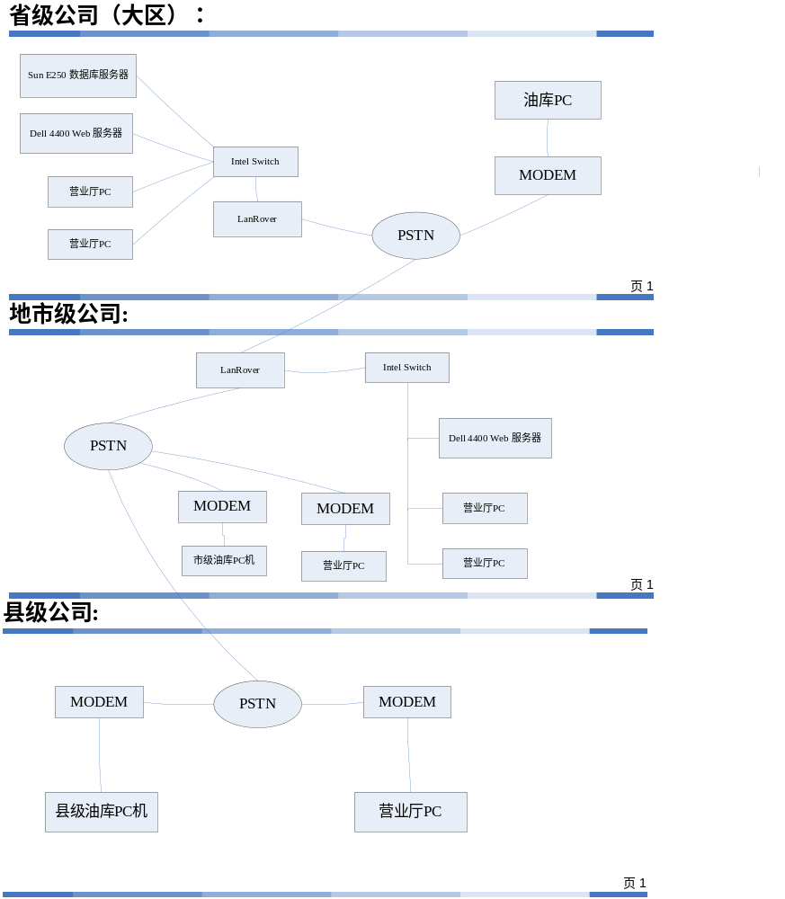

7.3 产品质量需求

7.4 其他需求

文化和政策需求
不得引起用户文化上的冲突，不能出现敏感和不应出现的字眼和图片。政策要符合最新的国家金融和政治上的相关政策，不得与我国社会注意政策相违背。

数据管理能力要求
说明需要管理的文卷和记录的个数、表和文卷的大小规模，要按可预见的增长对数据及其分量的存储要求作出估算。

